Как назывался сборник законов Древнерусского государства?
 | 1) | «Повесть временных лет»
 | 2) | Соборное уложение
 | 3) | Русская Правда
 | 4) | Судебник

DD6801

Общерусские походы против половцев в начале XII в. возглавлял князь
 | 1) | Дмитрий Донской
 | 2) | Александр Невский
 | 3) | Владимир Мономах
 | 4) | Андрей Боголюбский

E7E99C

Какое из перечисленных событий привело к церковному расколу в XVII в.?
 | 1) | секуляризация церковных земель
 | 2) | реформа патриарха Никона
 | 3) | учреждение патриаршества в России
 | 4) | противостояние иосифлян и нестяжателей

38EF75

Какой из названных храмов является памятником древнерусского зодчества XII в.?
 | 1) | церковь Покрова на Нерли
 | 2) | Архангельский собор Московского Кремля
 | 3) | собор Василия Блаженного в Москве
 | 4) | церковь Вознесения в селе Коломенском

Прочтите отрывок из сочинения историка С.Ф. Платонова и назовите царя,
о котором идёт речь.
«Царь последовательно включал в опричнину одну за другой внутренние области государства, производил в них пересмотр землевладения и учёт землевладельцев, удалял на окраины или попросту истреблял людей, ему неугодных, и взамен их поселял людей надёжных. Изгнанию подвергались не только знатные потомки удельных князей, но и простые служилые люди и вся вообще дворня и служня, окружавшая подозрительных для [царя] господ».
 | 1) | Иван III
 | 2) | Иван IV
 | 3) | Борис Годунов
 | 4) | Василий Шуйский

D20D34

Расположите в хронологической последовательности исторические события. Запишите цифры, которыми обозначены исторические события, в правильной последовательности в таблицу.

1) | восстание под предводительством Степана Разина
2) | учреждение патриаршества в России
3) | «стояние» на реке Угре
4) | подписание указа «о вольных хлебопашцах»
5) | восстание на Сенатской площади

Установите соответствие между именами современников: к каждой позиции первого столбца подберите соответствующую позицию второго столбца.

ИМЕНА |  | ИМЕНА
А) царь Василий Шуйский  Б) император Пётр I  В) императрица Екатерина II  Г) царь Алексей Михайлович |  | 1) Кондратий Булавин  2) Емельян Пугачёв  3) Степан Разин  4) Иван Болотников  5) Андрей Желябов

Запишите в таблицу выбранные цифры под соответствующими буквами.

2BEFB7

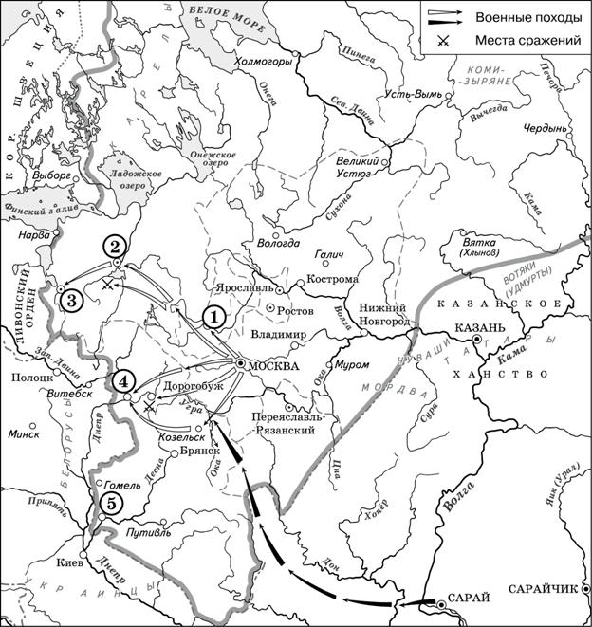
Назовите князя, в годы правления которого в состав единого Русского государства вошли города, обозначенные на схеме цифрами «1» и «2».

ED84D9

Укажите век, когда в состав единого Русского государства вошли города, обозначенные на схеме цифрами «3», «4» и «5» (ответ напишите словом).

Назовите князя, при котором Русское государство достигло границ, обозначенных на схеме жирной чертой

Какие суждения, относящиеся к данной схеме, являются верными? Выберите три суждения из шести предложенных. Запишите в таблицу цифры, под которыми они указаны.

 | 1) | Города, обозначенные цифрами «4» и «5», были отвоёваны Русским государством у Великого княжества Литовского.
 | 2) | Следствием провала похода, обозначенного чёрными стрелками, стало освобождение Русского государства от ордынского ига.
 | 3) | Город, обозначенный цифрой «1», вошёл в состав единого Русского государства в 1478 г.
 | 4) | В городах, обозначенных цифрами «2» и «3», до вхождения в состав единого Русского государства существовала республиканская форма правления.
 | 5) | Ордынское войско в походе, обозначенном чёрными стрелками, возглавлял Мамай.
 | 6) | Город, обозначенный цифрой «2», вошёл в состав единого Русского государства в 1485 г.

В 1654
–
1655 гг. в России была проведена денежная реформа: стали чеканиться крупные серебряные монеты достоинством в 1 рубль и 50 копеек и медные копейки, приравненные по значению к серебряным. Последствием реформы стало восстание в Москве
–
Медный бунт.
Назовите не менее двух причин, приведших к провалу денежной реформы. Какие изменения произошли в денежной системе страны после Медного бунта (укажите одно любое изменение)?

4E407B

Ниже названы четыре исторических деятеля различных эпох. Выберите из них ОДНОГО и выполните задания.
1) Святослав Игоревич (великий князь Киевский); 2) Леонардо да Винчи; 3) С.Ю. Витте; 4) М.С. Горбачёв.
Укажите время жизни исторического деятеля (с точностью до десятилетия или части века). Назовите не менее двух направлений его деятельности и дайте их краткую характеристику. Укажите результаты его деятельности по каждому из названных направлений.

D3C33F

Кто из московских князей первым получил право сбора дани в пользу Орды со всех русских земель?
 | 1) | Иван Калита
 | 2) | Андрей Боголюбский
 | 3) | Юрий Долгорукий
 | 4) | Василий II Тёмный

5E66AC

Новым явлением в экономике России XVII в. стало
 | 1) | появление мануфактур
 | 2) | развитие цехового производства
 | 3) | появление фабрик
 | 4) | появление заводов

036104

Что из перечисленного было следствием набегов половцев во второй половине XI в.?
 | 1) | полное прекращение княжеских междоусобиц
 | 2) | миграция населения из Среднего Поднепровья в Волжско-Окский район
 | 3) | установление военного союза Руси с Хазарским каганатом
 | 4) | установление военного союза Руси с Великим княжеством Литовским

0B5789

Важнейшим явлением российской культуры XVI в. стало начало
 | 1) | иконописи
 | 2) | деревянного зодчества
 | 3) | каменного зодчества
 | 4) | книгопечатания

D15C1F

Прочтите отрывок из сочинения историка и назовите князя, о котором идёт речь.
«Ещё при жизни матери, оставив на попечении Ольги Киевское княжество, [князь] совершил первые свои блестящие походы. Он пошёл на Оку и подчинил вятичей, которые тогда платили дань хазарам; затем обратился на хазар и разгромил Хазарское царство, взяв главные города хазар… Наконец, [князь] проник на Волгу, разорил землю камских болгар и взял их город Болгар. Словом, [он] победил и разорил всех восточных соседей Руси, входивших в систему Хазарской державы. Главной силой в Причерноморье становилась теперь Русь».
 | 1) | Рюрик
 | 2) | Олег
 | 3) | Владимир
 | 4) | Святослав

1B913A

Одним из направлений внешней политики России в первой четверти XVIII в. являлась борьба за
 | 1) | Волжский торговый путь
 | 2) | Левобережную Украину
 | 3) | выход в Балтийское море
 | 4) | освобождение от ордынского владычества

89E1D9

Какие три города были присоединены к Москве в XVI в.? Запишите
в таблицу цифры, под которыми они указаны.
 | 1) | Тверь
 | 2) | Новгород
 | 3) | Псков
 | 4) | Рязань
 | 5) | Смоленск
 | 6) | Коломна

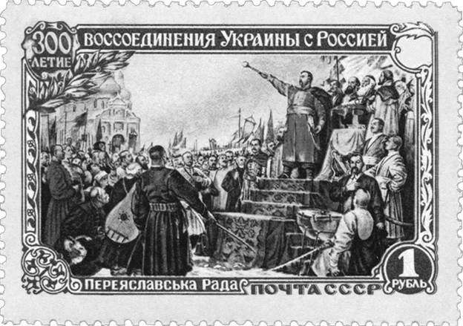

Какие суждения о данном изображении являются верными? Выберите два суждения из пяти предложенных. Запишите в таблицу цифры, под которыми они указаны.

 | 1) | Данная марка была выпущена в 1960-х гг.
 | 2) | События, отражённые на картине, изображённой на марке, происходили в Москве.
 | 3) | Инициатором события, которому посвящена марка, был Б.М. Хмельницкий.
 | 4) | В год издания данной марки часть территории РСФСР была передана Украинской ССР.
 | 5) | Последствием события, которому посвящена марка, стала Смоленская война.

292D34

Укажите изображение, на котором представлен объект, построенный в том же веке, когда произошло событие, которому посвящена марка. В ответе запишите цифру, под которой этот объект указан.
1) | 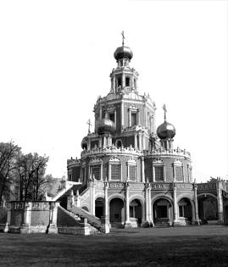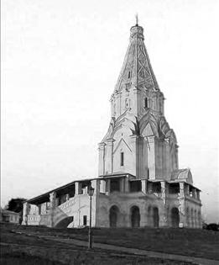
2)
3) | 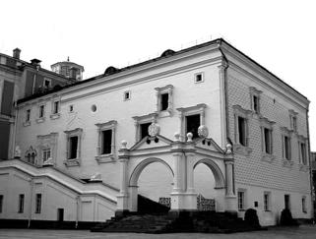
4) | 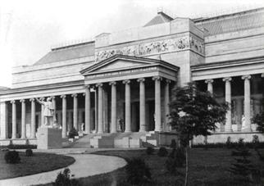

57D2E8

Ниже названы четыре исторических деятеля различных эпох. Выберите из них ОДНОГО и выполните задания.
1) Иван III; 2) Александр I; 3) Сунь Ятсен; 4) А.Д. Сахаров.
Укажите время жизни исторического деятеля (с точностью до десятилетия или части века). Назовите не менее двух направлений его деятельности и дайте их краткую характеристику. Укажите результаты его деятельности по каждому из названных направлений.

7F1FA2

Что из названного являлось органом самоуправления в Великом Новгороде в XII
–
XV вв.?
 | 1) | Земский собор
 | 2) | вервь
 | 3) | вече
 | 4) | приказ

5F0863

Что из названного было причиной поражения русских войск на реке Калке в 1223 г.?
 | 1) | вассальная зависимость русских земель от монголов
 | 2) | союз монголов с немецкими рыцарями
 | 3) | несогласованность в действиях русских князей
 | 4) | выступление половцев на стороне монголов

3EB026

Следствием активной военной деятельности князя Святослава Игоревича стало
 | 1) | расширение территории Древнерусского государства
 | 2) | прекращение набегов печенегов на русские земли
 | 3) | объединение Киева и Новгорода под властью одного князя
 | 4) | заключение первого письменного договора с Византией

DBAE18

Какой из памятников зодчества был сооружён раньше других?
 | 1) | собор Василия Блаженного в Москве
 | 2) | Софийский собор в Киеве
 | 3) | Дмитриевский собор во Владимире
 | 4) | Успенский собор Московского Кремля

E45690

Прочтите отрывок из сочинения историка и назовите князя, о котором идёт речь.
«В отношении к татарам [князь] начал держать себя как независимый государь; он прекратил платёж татарского "выхода" и вступил в союз с крымским ханом, противником Золотой Орды. Хан… Ахмат решил восстановить свою власть над Русью и с большим войском двинулся к русским пределам. Русское войско выступило против неприятеля; войска противников подошли с двух сторон к пограничной реке Угре и долго стояли на её противоположных берегах, ибо ни Ахмат, ни [князь] не решались начать сражение,
–
"едини других бояхуся"…
Войска противников стояли на берегах Угры до осени, когда начались морозы; татары были "наги, босы, ободралися", и в начале ноября Ахмат поспешно отступил от русских границ».
 | 1) | Дмитрий Донской
 | 2) | Иван III
 | 3) | Василий III
 | 4) | Иван IV

1CECA9

Установите соответствие между именами российских государей и созданными в их правление органами власти и управления: к каждой позиции первого столбца подберите соответствующую позицию второго столбца.

ГОСУДАРИ |  | ОРГАНЫ ВЛАСТИ И УПРАВЛЕНИЯ
А) Иван III  Б) Пётр I  В) Александр I  Г) Николай II |  | 1) Государственная дума  2) Государственный совет  3) Сенат  4) Земский собор  5) Дворец

Запишите в таблицу выбранные цифры под соответствующими буквами.

5E7D0E

Прочтите отрывок из послания.
«Когда же вернулись мы в царствующий град Москву, Бог, своё милосердие к нам умножая, дал нам тогда наследника
–
сына Дмитрия; когда же, немного времени спустя, я, как бывает с людьми, сильно занемог, то те, кого ты называешь доброжелателями, с попом Сильвестром и вашим начальником Алексеем Адашевым, восшатались как пьяные, решили, что мы уже
в небытии, и, забыв наши благодеяния, а того более
–
души свои и то, что целовали крест нашему отцу и нам
–
не искать себе иного государя, кроме наших детей, решили посадить на престол нашего дальнего родственника князя Владимира, а младенца нашего, данного нам от Бога, хотели погубить, подобно Ироду (и как бы им не погубить!), воцарив князя Владимира…
Когда же началась война с германцами, о которой дальше будет написано подробнее, поп Сильвестр с вами, своими советчиками, жестоко нас за неё порицал; когда за свои грехи заболевали мы, наша царица или наши дети,
–
всё это, по их словам, свершалось за наше непослушание им. Как не вспомнить тяжкий путь из Можайска в царствующий град с больной царицей нашей Анастасией?»
Используя отрывок и знания по истории, выберите в приведённом списке три верных суждения.
Запишите в таблицу цифры, под которыми они указаны.

 | 1) | События, о которых идёт речь, произошли в 1550-х гг.
 | 2) | В отрывке названы политические деятели, входившие в Негласный комитет.
 | 3) | Автор письма обвиняет своих приближённых в невыполнении данного обещания.
 | 4) | Князь, упоминаемый в отрывке, стал царём после смерти автора послания.
 | 5) | Царица, о которой идёт речь в тексте, была первой женой автора письма.
 | 6) | Война, упомянутая в данном отрывке, окончилась в 1598 г.

Ниже названы четыре исторических деятеля различных эпох. Выберите из них ОДНОГО и выполните задания.
1) Владимир Мономах; 2) Джузеппе Гарибальди; 3) Николай II; 4) Л.И. Брежнев.
Укажите время жизни исторического деятеля (с точностью до десятилетия или части века). Назовите не менее двух направлений его деятельности и дайте их краткую характеристику. Укажите результаты его деятельности по каждому из названных направлений.

1B9D6B

Зимой 1239–1240 гг. опустошили Южную Русь и взяли Киев войска хана
 | 1) | Чингисхана
 | 2) | Батыя
 | 3) | Тамерлана
 | 4) | Мамая

55020C

Какой государственный орган с конца XV в. стал постоянным законосовещательным органом при государе?
 | 1) | Избранная рада
 | 2) | Боярская дума
 | 3) | Земский собор
 | 4) | приказ Тайных дел

0AB44F

Следствием победы русского войска на Куликовом поле стало
 | 1) | присоединение к Москве Новгорода и Твери
 | 2) | освобождение Руси от ордынского владычества
 | 3) | усиление позиций московских князей в борьбе за политическое лидерство
 | 4) | окончательное прекращение выплаты ордынского выхода

5AD8EE

Какой из названных памятников древнерусского зодчества был создан во время княжения Ярослава Мудрого?
 | 1) | Успенский собор во Владимире
 | 2) | Софийский собор в Киеве
 | 3) | храм Покрова на Нерли
 | 4) | Грановитая палата в Москве

124EB2

Прочтите отрывок из сочинения историка и укажите, как назывались люди, о которых идёт речь.
«[Так]… называли тех отчаянных людей, которые уходили с освоенных русских земель на юг, в степи. Они поселялись в удобных для занятий рыбной ловлей, охотой, скотоводством местах, строили небольшие городки для обороны (прежде всего, в низовьях рек Дон и Хопра). Они вместе защищались от соседей кочевников, вместе решали вопросы внутренней жизни своих посёлков на собраниях… Среди них мог укрыться и беглый крестьянин, и обедневший дворянин, и вообще любой, кому "тесно" было на Руси, – найти и вернуть беглеца было не под силу даже московскому царю».
 | 1) | опричники
 | 2) | казаки
 | 3) | баскаки
 | 4) | шляхта

EA99EC

Расположите в хронологической последовательности следующие события. Запишите цифры, которыми обозначены события, в правильной последовательности в таблицу.

1) | воцарение династии Романовых
2) | начало церковного раскола
3) | Пугачёвский бунт
4) | учреждение опричнины
5) | созыв первого Земского собора

CC7A73

Установите соответствие между правителями и событиями, происходившими в годы их царствования: к каждой позиции первого столбца подберите соответствующую позицию второго столбца.

ПРАВИТЕЛИ |  | СОБЫТИЯ
А) Василий Шуйский  Б) Иван IV  В) Пётр I  Г) Екатерина II |  | 1) Ливонская война  2) восстание под предводительством И.И. Болотникова  3) разделы Речи Посполитой  4) Северная война  5) учреждение патриаршества в России

Запишите в таблицу выбранные цифры под соответствующими буквами.

505BF1

Напишите пропущенное словосочетание.
На экономическое и общественное развитие восточных славян повлиял проходивший через Восточно-Европейскую равнину торговый путь, который «Повесть временных лет» назвала «путь _____________________».

C95735

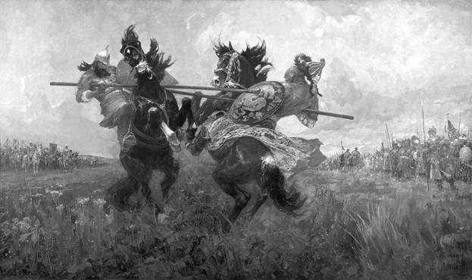

Какие суждения о данном изображении являются верными? Выберите два суждения из пяти предложенных. Запишите в таблицу цифры, под которыми они указаны.

 | 1) | События, изображённые на картине, произошли в XIII в.
 | 2) | В битве, изображённой на данной картине, русское войско сражалось  с немецкими рыцарями.
 | 3) | Битва, событие которой изображено на картине, закончилась победой русского войска.
 | 4) | Русский воин изображён на картине слева от зрителя.
 | 5) | В поединке, изображённом на картине, русский воин остался жив

На какой из картин А.М. Васнецова изображена Москва в последний период правления князя, при котором состоялась данная битва? В ответе запишите цифру, под которой эта картина указана.
1) | 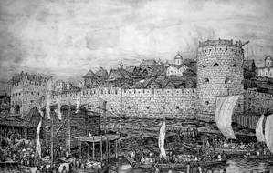
2) | 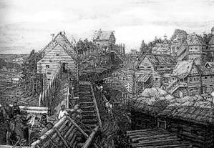
3) | 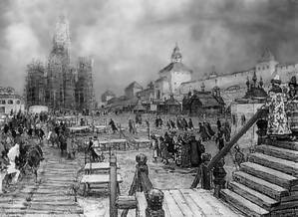
4) | 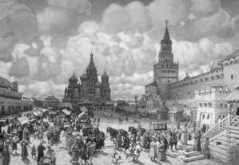

DD1B83

Ниже названы четыре исторических деятеля различных эпох. Выберите из них ОДНОГО и выполните задания.
1) Василий Шуйский; 2) Симон Боливар; 3) Александр II; 4) Л.Д. Троцкий.
Укажите время жизни исторического деятеля (с точностью до десятилетия или части века). Назовите не менее двух направлений его деятельности и дайте их краткую характеристику. Укажите результаты его деятельности по каждому из названных направлений.

F4DC1F

В Древней Руси словом «вервь» называли
 | 1) | общину
 | 2) | форму сбора дани
 | 3) | время ухода крестьян от владельца
 | 4) | совет бояр при князе

7B4603

Кто из русских царей был первым избран на престол Земским собором?
 | 1) | Борис Годунов
 | 2) | Василий Шуйский
 | 3) | Фёдор Иоаннович
 | 4) | Михаил Фёдорович

C85070

Что из перечисленного относится к результатам правления древнерусского князя Олега?
 | 1) | объединение Киева и Новгорода
 | 2) | принятие Русью христианства
 | 3) | подавление восстания древлян
 | 4) | принятие Русской Правды

3F8E2E

Как назывался общерусский летописный свод, содержавший сведения о жизни славян и их соседей в древности?
 | 1) | «Поучение детям»
 | 2) | Русская Правда
 | 3) | «Повесть временных лет»
 | 4) | Соборное уложение

C5915A

Прочтите отрывок из сочинения историка и назовите князя, о котором идёт речь.
«[Князь] собрал вокруг себя беспредельно преданную дружину из пришлых варягов, местных славян и кочевых торков и отдался далёким предприятиям: в походах он делил с простыми воинами все опасности и лишения, не возил с собой ни запасов, ни котлов, обходился без шатров, спал на голой земле, подложив под голову седло, и т.п. Прежде всего он двинулся через низовье Дона на хазар, разрушил построенную византийцами крепость Саркел, разграбил хазарскую столицу Итиль и хазарский торговый город Семендар… Походы [князя] вконец расстроили Хазарское царство, хазары уже более не могли подняться, их место в степях заняли более дикие печенеги».
 | 1) | Игорь
 | 2) | Рюрик
 | 3) | Святослав
 | 4) | Владимир

70A7F3

Установите соответствие между именами исторических деятелей и событиями, происшедшими в годы их правления: к каждой позиции первого столбца подберите соответствующую позицию второго столбца.

ИСТОРИЧЕСКИЕ ДЕЯТЕЛИ |  | СОБЫТИЯ
А) Иван IV  Б) Иван III  В) Дмитрий Донской  Г) Борис Годунов |  | 1) восстание под предводительством Степана Разина  2) Ливонская война  3) «стояние» на реке Угре  4) Куликовская битва  5) поход Лжедмитрия I на Москву

Запишите в таблицу выбранные цифры под соответствующими буквами.

46BAD6

Ниже приведён перечень терминов. Все они, за исключением одного, относятся к событиям (явлениям) VIII
–
XII вв.
1) рядовичи; 2) волхвы; 3) погосты; 4) закупы; 5) полюдье; 6) пожилое.
Найдите и запишите порядковый номер термина, относящегося к другому историческому периоду.

AAEB73

Прочтите отрывок из исторического источника.
«Немцы же и чудь пошли за ним. Князь же великий поставил войско на Чудском озере на Узмени, у Воронья камня, и, приготовившись к бою, пошёл против них. Войска сошлись на Чудском озере, было тех и других большое множество. Был же тут с князем и брат его Андрей со множеством воинов отца своего; было у князя множество храбрых, сильных и крепких, все наполнились воинственным духом, и были у них сердца подобны львиным.
И сказали: "Княже, ныне пришло время положить свои головы за тебя". Был же тогда день субботний, и на восходе солнца сошлись оба войска.
И была здесь злая и великая сеча для немцев и чуди, и слышен был треск ломающихся копий и звук от ударов мечей, так что и лёд на замёрзшем озере подломился, и не видно было льда, потому что он покрылся кровью. И сам я слышал об этом от очевидца, бывшего там. И обратились немцы в бегство,
и гнали их русские с боем, как по воздуху, и некуда им было убежать, били их 7 вёрст по льду до Суболицкого берега, и пало немцев 500,
а чуди
–
бесчисленное множество, а в плен взяли 50 лучших немецких воевод и привели их в Новгород, а другие немцы утонули в озере, потому что была весна.
А другие убежали тяжело раненными. Был же этот бой 5 апреля».
Используя отрывок и знания по истории, выберите в приведённом списке три верных суждения.
Запишите в таблицу цифры, под которыми они указаны.

 | 1) | Битва, которая описывается в отрывке, произошла в XIV в.
 | 2) | Русским войском в описываемой битве командовал князь Дмитрий.
 | 3) | Следствием битвы, описываемой в отрывке, стало ослабление наступления крестоносцев на северо-западные русские земли.
 | 4) | За победу в этом сражении князь, командовавший русским войском, получил прозвище Невский.
 | 5) | Князь, командовавший русским войском в этой битве, стремился избегать военного столкновения с Золотой Ордой.
 | 6) | Один из сыновей князя, командовавшего русским войском в этой битве, стал основателем династии московских князей.

Ниже названы четыре исторических деятеля различных эпох. Выберите из них ОДНОГО и выполните задания.
1) Иван Калита; 2) Павел I; 3) Авраам Линкольн; 4) М.С. Горбачёв.
Укажите время жизни исторического деятеля (с точностью до десятилетия или части века). Назовите не менее двух направлений его деятельности и дайте их краткую характеристику. Укажите результаты его деятельности по каждому из названных направлений.

EEE0B7

Имена митрополита Макария, князя Андрея Курбского, дворянина Алексея Адашева связаны с правлением
 | 1) | Ивана IV
 | 2) | Ивана III
 | 3) | Ивана Калиты
 | 4) | Алексея Михайловича

665E6D

Кто из перечисленных ниже князей получил ярлык на Великое княжение Владимирское, собирал ордынский выход, присоединил к Москве Галич, Углич, Белоозеро?
 | 1) | Даниил Александрович
 | 2) | Александр Невский
 | 3) | Иван Калита
 | 4) | Юрий Долгорукий

D5F525

Что было одной из причин поражения Руси в борьбе с монголами в XIII в.?
 | 1) | создание военного союза между монголами и немецкими рыцарями
 | 2) | союз монголов с половецкими ханами
 | 3) | начало проведения военной реформы в русских землях
 | 4) | военная и политическая разобщённость русских земель

7670D5

В честь победы над печенегами Ярослав Мудрый повелел построить
 | 1) | Успенский собор во Владимире
 | 2) | Десятинную церковь в Киеве
 | 3) | Софийский собор в Киеве
 | 4) | церковь Покрова на Нерли

05AF01

Прочтите отрывок из сочинения историка и назовите московского князя,
о котором идёт речь.
«Нашествия со страхом ждала вся северная Русь. Рязанский князь, боясь за себя, "изменил", войдя в покорное соглашение с врагом. Другие крупные князья (суздальско-нижегородские, тверской) притаились, выжидая событий. Великий Новгород не спешил со своей помощью. Один московский князь, собрав свои силы, решился дать отпор Мамаю, и притом не на своём рубеже, а в диком поле, где он заслонил собой не один свой удел, а всю Русь».
 | 1) | Иван Калита
 | 2) | Иван III
 | 3) | Дмитрий Донской
 | 4) | Василий III

C315AE

Расположите в хронологической последовательности исторические события. Запишите цифры, которыми обозначены исторические события,
в правильной последовательности в таблицу.

1) | дарование Конституции Царству Польскому
2) | разгром Хазарского каганата
3) | введение института присяжных в российском судопроизводстве
4) | подписание Андрусовского перемирия с Речью Посполитой
5) | первый созыв Земского собора

1FF6C8

Ниже приведён перечень терминов. Все они, за исключением одного, относятся к событиям XVI–XVII вв.
1) заповедные лета; 2) белые слободы; 3) подворная подать; 4) урочные лета; 5) ордынский выход; 6) воеводы.
Найдите и запишите порядковый номер термина, относящегося к другому историческому периоду.

D7126F

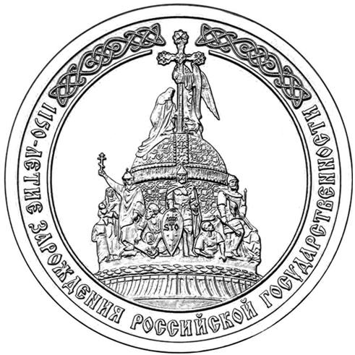
Какие суждения о данном изображении являются верными? Выберите два суждения из пяти предложенных. Запишите в таблицу цифры, под которыми они указаны.

 | 1) | Данная монета выпущена в период существования СССР.
 | 2) | Памятник, изображённый на монете, находится в Новгороде.
 | 3) | Одним из авторов памятника, изображённого на монете, является  А.М. Опекушин.
 | 4) | Событие, которому посвящена медаль, связано с именем князя Владимира Святого.
 | 5) | На данном изображении представлен символ царской власти в России.

793A9C

Укажите изображение памятника архитектуры, созданного наиболее близко по времени к событию, в честь юбилея которого выпущена монета. В ответе запишите цифру, под которой этот памятник архитектуры указан.
1) | 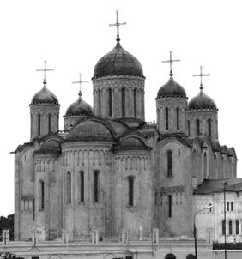 |  | 2) | 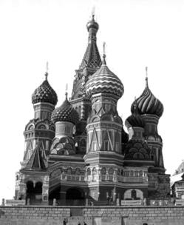
3) | 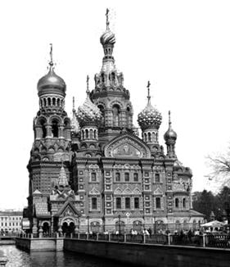 |  | 4) | 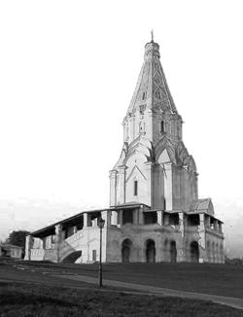

В исторической науке существуют дискуссионные проблемы, по которым высказываются различные, часто противоречивые точки зрения. Ниже приведена одна из спорных точек зрения, существующих в исторической науке.
«Опричная политика Ивана Грозного способствовала укреплению российского централизованного государства».
Используя исторические знания, приведите два аргумента, которыми можно подтвердить данную точку зрения, и два аргумента, которыми можно опровергнуть её.
Ответ запишите в следующем виде.
Аргументы в подтверждение:
1) …
2) …
Аргументы в опровержение:
1) …
2) …

009066

Ниже названы четыре исторических деятеля различных эпох. Выберите из них ОДНОГО и выполните задания.
1) Мартин Лютер; 2) Елизавета Петровна; 3) С.Ю. Витте; 4) Е.Т. Гайдар.
Укажите время жизни исторического деятеля (с точностью до десятилетия или части века). Назовите не менее двух направлений его деятельности и дайте их краткую характеристику. Укажите результаты его деятельности по каждому из названных направлений.

249FF5

Какое из названных событий относится к XIII в.?
 | 1) | «стояние» на реке Угре
 | 2) | Куликовская битва
 | 3) | Ледовое побоище
 | 4) | сражение на реке Воже

E0B1EE

В каком ряду указаны имена современников?
 | 1) | Василий II Тёмный и Тохтамыш
 | 2) | Иван III и Сергий Радонежский
 | 3) | Дмитрий Донской и Ермак
 | 4) | Иван IV и Андрей Курбский

BCDB36

Что явилось одной из причин Смуты начала XVII в.?
 | 1) | пресечение династии московских князей  –  потомков Ивана Калиты
 | 2) | потеря Россией Смоленска
 | 3) | появление постоянно действующих центральных органов управления
 | 4) | потеря Россией Новгорода

3F61A9

«Повесть временных лет»
–
это
 | 1) | свод древнерусского права
 | 2) | древнерусская былина
 | 3) | собрание автобиографических повестей
 | 4) | общерусский летописный свод

101D7E

Прочтите отрывок из сочинения историка В.О. Ключевского и назовите правителя, о котором идёт речь.
«Свержение ига устраняло политическое к тому препятствие, а брак с Софьей давал на то историческое оправдание: мог теперь считать себя единственным оставшимся в мире православным и независимым государем, какими были византийские императоры, и верховным властителем Руси. С конца XV в. на его печатях появляется византийский герб
–
двуглавый орёл».
 | 1) | Иван IV
 | 2) | Иван III
 | 3) | Борис Годунов
 | 4) | Иван Калита

3B735E

Ниже приведён перечень терминов. Все они, за исключением одного, относятся к событиям, явлениям XVI
–
XVII вв.
1) заповедные лета; 2) белые слободы; 3) подворная подать; 4) урочные лета; 5) ордынский выход; 6) воеводы.
Найдите и запишите порядковый номер термина, относящегося к другому историческому периоду.

B706BD

Прочтите отрывок из исторического источника.
«Пехоты, получающей постоянное жалованье, царь содержит до 12 тысяч человек. Из них 5000 должны находиться в Москве или в ином месте, где бы ни имел пребывание царь, и 2000 при самой его особе… Прочие размещены
в укреплённых городах, где остаются до тех пор, пока не понадобится отправить их в поход. Каждый из них получает жалованья по семи рублей
в год, сверх двенадцати мер ржи и столько же овса… Воины, составляющие пехоту, не носят никакого оружия, кроме самопала в руке, бердыша на спине и меча с боку. Ствол их самопала гладкий и прямой; отделка ложа очень груба и неискусна, и самопал весьма тяжёл, хотя стреляют из него очень небольшою пулею… В Сибири… построено несколько крепостей и поставлены гарнизоны около шести тысяч солдат, из русских и поляков, которые царь усиливает, отправляя туда новые партии для населения, по мере распространения владений… Постоянных телохранителей царя составляют 2000 человек, стоящие день и ночь с заряженными ружьями, зажжёнными фитилями и другими нужными снарядами. Они не входят во дворец и сторожат во дворе, где живёт царь… Они… сторожат дворец царский или опочивальню по двести пятидесяти человек в ночь, другие двести пятьдесят человек караулят на дворе и около казначейства…»
Используя отрывок и знания по истории, выберите в приведённом списке три верных суждения.
Запишите в таблицу цифры, под которыми они указаны.
 | 1) | Описываемое в отрывке войско было создано в годы правления Ивана III.
 | 2) | Описываемое в отрывке войско сыграло большую роль в расширении границ Российского государства во второй половине XVI в.
 | 3) | Войско, которое описывает автор, имело огнестрельное оружие.
 | 4) | Войско, которое описывается в отрывке, получало жалованье  в натуральной и денежной форме.
 | 5) | Описываемое в отрывке войско было расформировано в начале XVII в.
 | 6) | Описываемое войско формировалось на основе рекрутского набора.

F20905

Ниже названы четыре исторических деятеля различных эпох. Выберите из них ОДНОГО и выполните задания.
1) А.В. Суворов; 2) Симон Боливар; 3) Николай II; 4) Г.В. Плеханов.
Укажите время жизни исторического деятеля (с точностью до десятилетия или части века). Назовите не менее двух направлений его деятельности и дайте их краткую характеристику. Укажите результаты его деятельности по каждому из названных направлений.

Первый в истории России Земский собор был созван в царствование
 | 1) | Ивана IV
 | 2) | Ивана III
 | 3) | Петра I
 | 4) | Алексея Михайловича

64FA22

Возвышение Московского княжества в XIV в. связано с именем князя
 | 1) | Владимира Мономаха
 | 2) | Ивана Калиты
 | 3) | Всеволода Большое Гнездо
 | 4) | Владимира Красное Солнышко

B47FB6

Что из названного было следствием проведения в XVI в. военной реформы?
 | 1) | формирование регулярной армии
 | 2) | создание военно-морского флота
 | 3) | учреждение кадетских корпусов
 | 4) | ограничение местничества в армии

EAC62F

Прочтите отрывок из сочинения Адама Олеария «Описание путешествия в Московию» и назовите князя, о котором идёт речь.
«Великий князь… совершенно уничтожил идолопоклонство в своей стране и потребовал от своих подданных, чтобы они приняли греческую веру. По русской летописи и другим источникам, гораздо достовернее, что это произошло около 988 г., когда братья Василий и Константин были на востоке, а Оттон III
–
на западе императорами. Русский князь… около этого времени, после многих побед отнял у обоих этих братьев город, расположенный на Понте и называемый… Херсонесом; потом же, когда они подружились, [князь] получил в жены их сестру Анну и, приняв христианскую веру, вернул им означенный город обратно».
 | 1) | Олег Вещий
 | 2) | Святослав Игоревич
 | 3) | Владимир Красное Солнышко
 | 4) | Ярослав Мудрый

3DAA44

Установите соответствие между именами современников: к каждой позиции первого столбца подберите соответствующую позицию второго столбца.

ИМЕНА |  | ИМЕНА
А) Иван IV  Б) Дмитрий Донской  В) Иван Калита  Г) Алексей Михайлович |  | 1) Александр Пересвет  2) митрополит Пётр  3) Андрей Курбский  4) Богдан Хмельницкий  5) Александр Невский

Запишите в таблицу выбранные цифры под соответствующими буквами.

F2D02F

Ниже приведён перечень терминов. Все они, за исключением одного, относятся к событиям, явлениям, происходившим во второй половине
XII
–
XV в.
1) дворяне; 2) стрельцы; 3) поместье; 4) пожилое; 5) ордынский выход; 6) местничество.
Найдите и запишите порядковый номер термина, относящегося к другому историческому периоду.

6D42BB

Ниже названы четыре исторических деятеля различных эпох. Выберите из них ОДНОГО и выполните задания.
1) Владимир Мономах; 2) Александр I; 3) Сунь Ятсен; 4) А.Д. Сахаров.
Укажите время жизни исторического деятеля (с точностью до десятилетия или части века). Назовите не менее двух направлений его деятельности и дайте их краткую характеристику. Укажите результаты его деятельности по каждому из названных направлений.

Что стало первым шагом новой экономической политики?
 | 1) | замена продовольственной развёрстки продовольственным налогом
 | 2) | введение тарифной системы оплаты труда
 | 3) | принятие плана ГОЭЛРО
 | 4) | денационализация промышленности

CF0C7C

Экономическая политика в СССР в 1930-е гг. характеризовалась
 | 1) | преимущественным развитием тяжёлой промышленности
 | 2) | децентрализацией экономики
 | 3) | созданием фермерских хозяйств
 | 4) | широкой сферой действия рыночных механизмов

F829FC

Кто из названных лиц были выдающимися советскими военачальниками в годы Великой Отечественной войны?
 | 1) | И.С. Конев, К.К. Рокоссовский
 | 2) | С.С. Каменев, М.И. Калинин
 | 3) | В.М. Молотов, А.А. Громыко
 | 4) | Л.Д. Троцкий, Н.И. Бухарин

7F231C

Прочтите отрывок из воспоминаний германского генерала и укажите, к какому году относятся описанные события.
«21 ноября мы узнали от наших тыловых частей, которые располагались на восточном берегу Дона и южнее Калача, что русские танки приближаются к городу с юга. Из других тыловых частей, находившихся западнее Дона, нам по радио сообщали, что русские подходят к Калачу с севера. Было ясно, что Сталинград вскоре будет окружён. Мы понимали, как трудно будет прорвать это кольцо имевшимися в нашем распоряжении силами,
–
их слабость была совершенно очевидна».
 | 1) | 1941 г.
 | 2) | 1942 г.
 | 3) | 1943 г.
 | 4) | 1944 г.

843008

Какое событие произошло раньше остальных?
 | 1) | начало массового освоения целины
 | 2) | вынесение приговора по «ленинградскому делу»
 | 3) | принятие Закона «Об индивидуальной трудовой деятельности»
 | 4) | принятие конституции развитого социализма

49A936

Что явилось одним из результатов деятельности XIX Всесоюзной партийной конференции 1988 г.?
 | 1) | решение о созыве Съезда народных депутатов СССР
 | 2) | принятие программы партии, поставившей задачу создания материально-технической базы коммунизма в СССР
 | 3) | разгром «антипартийной группы Маленкова, Молотова, Кагановича и примкнувшего к ним Шепилова»
 | 4) | принятие курса на ускорение социально-экономического развития страны

5969F0

В каком ряду названы кинофильмы режиссёра С.М. Эйзенштейна?
 | 1) | «Весёлые ребята», «Светлый путь»
 | 2) | «Броненосец "Потёмкин"», «Александр Невский»
 | 3) | «Чапаев», «Волочаевские дни»
 | 4) | «Трактористы», «Богатая невеста»

4CE909

В ходе экономических реформ начала 1990-х гг.
 | 1) | была реализована программа «500 дней»
 | 2) | был провозглашён курс на ускорение социально-экономического развития страны
 | 3) | был принят Закон «О кооперации в СССР»
 | 4) | был принят Закон «О приватизации государственных и муниципальных предприятий в РСФСР»

D61AD2

Какие три события, относящиеся к внешней политике СССР, произошли в 1945–1953 гг.? Запишите в таблицу цифры, под которыми они указаны.
 | 1) | создание Совета экономической взаимопомощи
 | 2) | возведение Берлинской стены
 | 3) | оказание помощи СССР Северной Корее в Корейской войне
 | 4) | оказание помощи СССР Вьетнаму в войне против агрессии США
 | 5) | разрыв отношений между СССР и Югославией
 | 6) | заключение договора с США о сокращении ядерных вооружений

77CC96

Заполните пустые ячейки таблицы, используя представленные в приведённом ниже списке данные. Для каждой ячейки, обозначенной буквами, выберите номер нужного элемента.
Название органа власти | Год создания | Первый руководитель
__________ (А) | 1917 г. | Г.Е. Львов
Совет Народных Комиссаров | __________ (Б) | __________ (В)
Центральный исполнительный комитет СССР | 1922 г. | __________ (Г)
__________ (Д) | __________ (Е) | И.В. Сталин

Пропущенные элементы:
1) | 1941 г.
2) | М.И. Калинин
3) | 1917 г.
4) | Революционный военный совет Республики
5) | Временное правительство
6) | В.И. Ленин
7) | Ф.Э. Дзержинский
8) | 1936 г.
9) | Государственный Комитет Обороны

Запишите в таблицу выбранные цифры под соответствующими буквами.

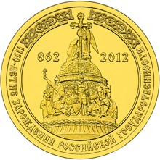

Монета 10 рублей 1150-летие зарождения российской государственности (2012)
20 марта 2012 года Центральный Банк Российской Федерации выпустил в обращение монету 10 рублей «1150-летие зарождения российской государственности».
В 2012 году Россия отметила 1150-летие зарождения российской государственности. Откуда же пошла это дата? Согласно летописи «В год 862. Изгнали варягов за море и не дали им дани, и начали сами собой владеть, и не было среди них правды, и встал род на род, и была в них усобица, и стали воевать друг с другом. И сказали себе: «Поищем князя, который бы владел нами и судил по праву. Сказали руси чудь, славяне, кривичи и весь: «Земля наша велика и обильна, а порядка в ней нет. Приходите княжить и владеть нами. И избрались трое братьев со своими родами и взяли с собою всю русь, и пришли, и сел старший, Рюрик, в Новгороде, а другой Синеус на Белоозере, а третий Трувор в Изборске. И от тех варягов прозвалась Русская земля».По другой версии слово Синеус искаженное «сине-хус» (с домом своим), а Трувор «тру-веринг» (с верной дружиной). По легенде, Рюрик – внук славянского князя Гостомысла, мать Рюрика — славянка, а отец – варяг. Именно Гостомысл и посоветовал призвать Рюрика владеть Русской землей.
Таким образом, начало российской государственности официально отсчитывается от призвания династии Рюриковичей. Но, конечно же, процесс образования государственности – процесс длительный. Чтобы земля стала «велика и обильна» нужно потратить не одну сотню лет на обустройство такой земли, на защиту ее от набегов соседей. Еще в VIII веке славянское население фиксируется в районе истока Волхова и Ильменском Поозерье, районах Верхнего Поднепровья, это подтверждается как летописными источниками, так и археологическими раскопками. Так что государственность наша – гораздо более древняя, чем это принято считать.
На реверсе монеты изображен памятник «Тысячелетие России» (скульпторы Михаил Микешин, Иван Шредер, архитектор Виктор Гартман) установленный в Великом Новгороде в 1862 году напротив Софийского собора, в новгородском детинце. Великий Новгород считается городом, основанным Рюриком, местом зарождения российской государственности.
Монета 10 рублей «1150-летие зарождения российской государственности» может стать ценным экспонатом вашей коллекции, а также оригинальным подарком всем любителям отечественной истории.
Страна | Российская Федерация
Название монеты | 1150-летие зарождения российской государственности
Серия | Знаменательные даты РФ
Номинал | 10 рублей
Аверс | в центре диска — обозначение номинала монеты «10 РУБЛЕЙ». Внутри цифры «0″ — скрытые, видимые поочередно при изменении угла зрения изображения цифры «10″ и надписи «РУБ». По окружности вдоль канта — надписи, вверху: «БАНК РОССИИ», внизу — дата: «2012″, слева — стилизованное изображение оливковой ветви, справа — дубовой.
Реверс | в центре диска монеты — изображение верхней части памятника «Тысячелетие России» в г. Великий Новгород, слева и справа от него, соответственно, даты «862″ и «2012″, на широкой полосе, образованной кантом и концентрической круговой линией — надпись, идущая слева вниз направо: «1150-ЛЕТИЕ ЗАРОЖДЕНИЯ РОССИЙСКОЙ ГОСУДАРСТВЕННОСТИ», в верхней части полосы — орнамент из извилистых линий.
Сплав | Сталь с латунным гальваническим покрытием
Тираж, шт. | 10000000
Дата выпуска | 20.03.2012
Каталожный номер | 5714-0011
Художник | С.А. Козлов
Скульптор | А.А. Долгополова
Чеканка | Санкт-Петербургский монетный двор (СПМД)
Оформление гурта | 6 участков по 5 рифов и 6 участков по 7 рифов, чередующихся 12 гладкими участками.
Качество | АЦ
Покупка | Купить такую монету можно в любом Интернет-магазине, либо у официальных дилеров.
Цена \ стоимость | Цена данной монеты в рознице составляет 40-60 рублей за 1 штуку.

